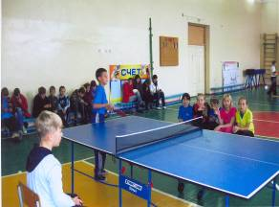

Спорт- это сила!
Спорт- это скорость!
Это стабильность!
Это здоровье!
Формулу жизни здоровой узнайте!
На стадионе, в спортзале
дерзайте!
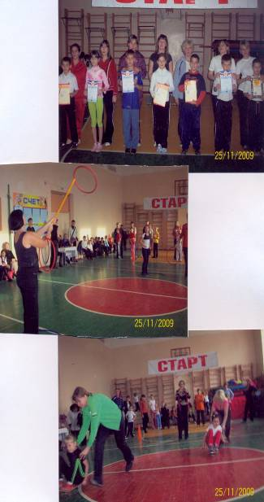

25.11.2009 г.
День семейного спорта

Муниципальное
общеобразовательное учреждение
средняя общеобразовательная школа № 1
г. Курганинска

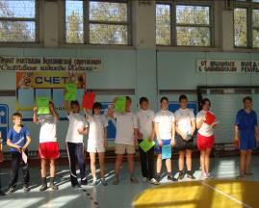

IV Всероссийская акция
«Мы выбираем спорт
как альтернативу пагубным привычкам»

Спорт - это жизнь!

«Спорт формирует культуру оптимизма, культуру бодрости»
Анатолий Васильевич Луначарский

«В здоровом теле - здоровый дух»
Ювенал

«При помощи физических упражнений и воздержанности большая часть людей может обойтись без медицины»
Аддисон Джозеф

От школьных побед - к олимпийским рекордам!
5.11.2009 г.
I место среди школ
города в спортивных состязаниях
«Богатырские потешки»
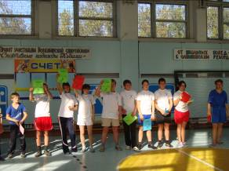
12.11.2009 г.
I место среди школ города в спортивных соревнованиях
«Спорт против наркотиков»

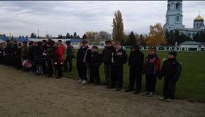

25.11.2009 г.
День семейного спорта, приуроченный ко Дню Матери

